Ihr/e DQS Ansprechpartner/in
AZ: | Datum:
Name des Unternehmens:
Anschrift:
Internetadresse:
Gesprächspartner
Titel, Name, Funktion:
Kontaktdaten:
Email-Adresse:

Geltungsbereich der Zulassung
Wahl | Mögliche Leistungen / Fachbereich | Int.
 | (FB 2) Fachbereich 2:  Ausschließlich erfolgsbezogen vergütete Arbeitsvermittlung in versicherungspflichtige Beschäftigung nach § 45 Absatz 4 Satz 3 Nummer 2 des Dritten Buches Sozialgesetzbuch | AZAV 1
 | (FB 1) Fachbereich 1:  Maßnahmen zur Aktivierung und beruflichen Eingliederung nach § 45 Absatz 1 Satz 1 Nummer 1 bis 5 des Dritten Buches Sozialgesetzbuch | AZAV 2
 | (FB 3) Fachbereich 3:  Maßnahmen der Berufswahl und Berufsausbildung nach dem Dritten Abschnitt des Dritten Kapitels des Dritten Buches Sozialgesetzbuch | AZAV 3
 | (FB 4) Fachbereich 4:  Maßnahmen der beruflichen Weiterbildung nach dem Vierten Abschnitt des Dritten Kapitels des Dritten Buches Sozialgesetzbuch | AZAV 3
 | (FB 5) Fachbereich 5:  Transferleistungen nach den §§ 110 und 111 des Dritten Buches Sozialgesetzbuch, | AZAV 3
 | (FB 6) Fachbereich 6:  Maßnahmen zur Teilhabe behinderter Menschen am Arbeitsleben nach dem Siebten Abschnitt des Dritten Kapitels des Dritten Buches Sozialgesetzbuch. | AZAV 3
* Der Aufwand der Begutachtung richtet sich nach dem höchstwertigen gewählten Geltungsbereich

NUR BEI (FB 4) Fachbereich 4 : Wirtschaftszweige der Zulassung
gewerblich/technischer Bereich |  | unternehmensbezogene Dienstleistungen
kaufmännischer Bereich |  | personenbezogene und soziale Dienstleistungen

Trägerstruktur
Nur ein Standort
mehrere Standorte vorhanden (im Anhang Basisdaten AZAV)
Hinweis: Alle Informationen und einzureichenden Unterlagen zur Träger- und Maßnahmezulassung finden Sie im Internet der DQS unter azav.download
Trägerzulassung
Begutachtung nur nach AZAV
Oder
Begutachtung nach AZAV und Erstzertifizierung nach
ISO 9001
anderes Regelwerk:
Oder
Begutachtung nur nach AZAV mit bereits bestehendem Qualitätsmanagementsystem
nach
zertifiziert durch
Zertifikat gültig bis
Wurde die hier beantragte Trägerzulassung bereits von einer anderen FKS abgelehnt?
ja wenn ja, von welcher FKS
nein
Weitere Angaben zum beantragenden Träger:
Angaben zu Anzahl und Arten der Schichten: Anzahl: 00 Art:
Ausgegliederte Prozesse:
personifizierte Beratungsleistungen:
maßgebliche rechtliche Verpflichtungen:

Ggf. geplante Maßnahmenzulassung
Optional : Anzahl der geplanten Maßnahmenzulassungen mit Gutscheinverfahren
Bereich FBW (§81ff SGB III)
Bereich TM (§45 SGB III)
Wurden beantragte Maßnahmenzulassungen bereits von einer anderen FKS abgelehnt?
ja wenn ja, von welcher FKS
nein

Basisdaten AZAV | Ihr/e DQS Ansprechpartner/in
AZ: | Datum:

1. Zentrale - Adresse |  |  |  |  |  |  | Stellen im AZAV relevanten Bereich - umgerechnet in Vollzeitstellen (FTE) | Honorardozenten im AZAV relevanten Bereich umgerechnet in Vollzeitstellen (FTE) | Anzahl gültiger Bildungsgutschein-maßnahmen FKS DQS
2. Standorte - Adresse und ggf. abweichender Geltungsbereich (FB 1-6)
Fachbereich: | 1 | 2 | 3 | 4 | 5 | 6
3. Standorte - Schulungsstätten ohne Mitarbeiter die Ihren festen Arbeitsplatz dort haben (auch nicht zeitweise). |  |  |  |  |  |  |  | Honorardozenten im AZAV relevanten Bereich - umgerechnet in Vollzeitstellen (FTE) | Anzahl gültiger Bildungsgutschein-maßnahmen FKS DQS

Besonderheiten/ Anmerkungen/weitere Hinweise

Folgende Unterlagen und Dokumente liegen beim Träger vor und werden nach der Annahme des Angebotes der DQS per Upload zur Antragsprüfung übergeben:
0. Stammdaten AZAV – des Trägers (Anforderungen aus der AZAV §1 - §3)
1. Kundenorientiertes Leitbild des Trägers
2.1. Unternehmensorganisation - Organigramm und Dokumentation Unternehmensziele
2.2. Unternehmensziele - Dokumentation zu Zielvereinbarungen und deren Bewertung
2.3. Optimierung – Prozess zur Verbesserung und Optimierung mittels Kennzahlen und Zielen
3. Qualifizierung - Konzept zur Qualifizierung und Fortbildung der Lehr- und Fachkräfte
3.1. Personalübersicht / Kompetenzen der Verantwortlichen je Fachbereich AZAV Trägerzulassung
3.2. objektive Nachweise (Urkunden, Diplome, Zeugnisse) der verantwortlichen Dozenten je Fachbereich.
4. Arbeitsmarkanalyse - Dokumentation zur Berücksichtigung arbeitsmarktlicher Entwicklungen
5. Lernprozesse - Dokumentation zur Förderung der Teilnehmende
5.1. Muster TN-Vertrag und Muster Teilnahmebescheinigung
6. Datenanalyse und Erfolgsmessung - Methoden der Bewertung der durchgeführten Maßnahmen
7. Dokumentation zur Zusammenarbeit mit Dritten
8. Dokumentation zum Beschwerdemanagement

…näheres hierzu finden Sie in den Empfehlungen des Beirats nach §182 unter https://www.arbeitsagentur.de/datei/dok_ba032840.pdf im Bereich Akkreditierung und Zulassung Empfehlungen des Beirats nach § 182 SGB III
Sie erhalten die Zugangsdaten zu MYDQS entweder nach Annahme des Angebots oder können Ihre gewohnten Daten für MYDQS nutzen.
Weiterhin sind folgende Unterlagen vorzuhalten und werden ebenfalls mit Annahme des Angebotes der fachkundigen Stelle DQS eingereicht:
Alle Informationen und einzureichenden DQS-Unterlagen zur Träger- und Maßnahmezulassung finden Sie im Internet der DQS GmbH unter http://azav.download
- Unbedenklichkeitsbescheinigung (758D10B_Unbedenklichkeitserklaerung_AZAV.doc)
- aktueller Auszug aus Handels- oder Vereinsregister, ggf. Gewerbeanmeldung

Datum:
Unterschrift Geschäftsführung od. Vertreter:
rechtliche Vertretungsbefugnis des Antragstellers bzw. eines Bevollmächtigten:

Hilfe zum Upload-Portal unter https://www.mydqs.com/
Sie erhalten vom Kundenbetreuer eine Mail mit einem für Sie aufbereiteten Link:
https://www.mydqs.com/kunden/azav/azav-upload.html?AZ=IHRE AZ&AN=IHRE AUFTRAGSNUMMER
Nach Anmeldung in MYDQS gelangen Sie direkt in das AZAV – Upload-Center:
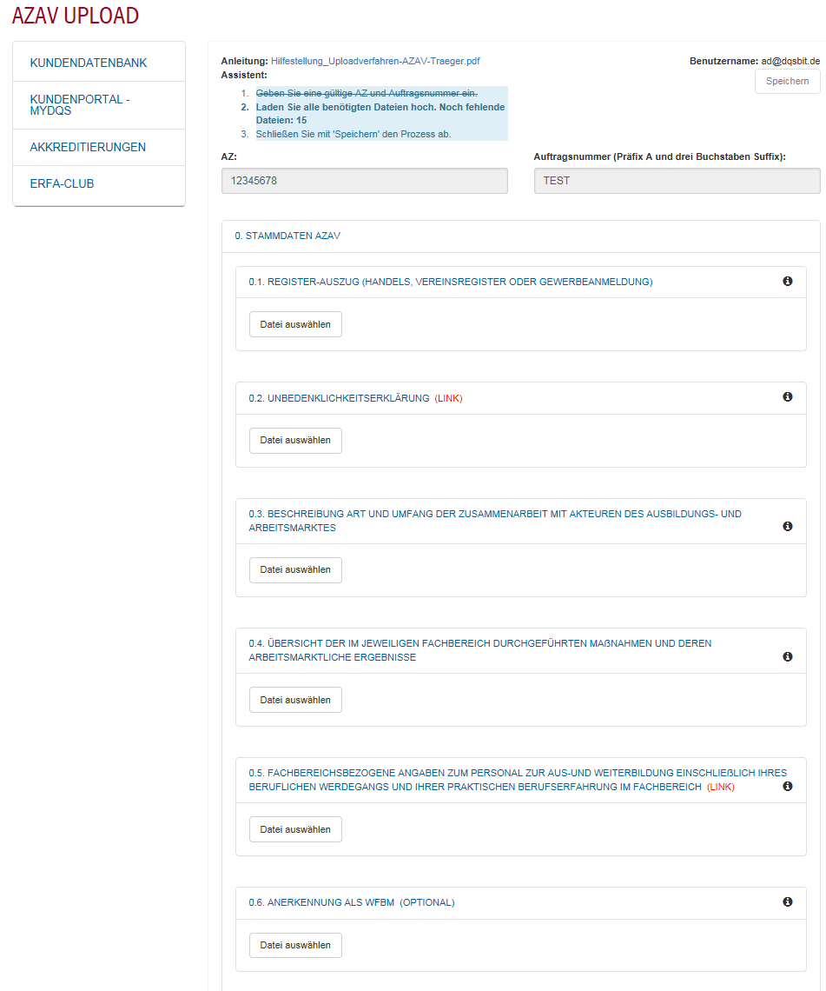…
Sie haben nun die Möglichkeit zu den einzelnen Punkten 1.-8. Ihre Nachweisdokumente gesichert an die fachkundige Stelle DQS zu senden. Wählen Sie hierzu die Schaltfläche „DATEI auswählen“ aus. Sollte zu einem Punkt die Möglichkeit bestehen mehrere Nachweisdokumente zu senden, so erscheint erneut die Schaltfläche „Datei auswählen“ unter Ihrer gesendeten Datei:
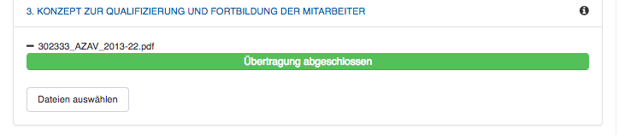
Sollten Sie Hilfe zu den Anforderungen an die Dokumentation benötigen, so haben Sie die Möglichkeit über den – Button rechts oben in der Ecke des betreffenden Punktes einen Hilfetext anzeigen zu lassen:
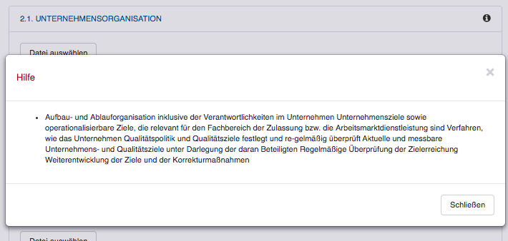
Sie schließen die Übertragung an die fachkundige Stelle DQS mit der Schaltfläche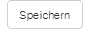ab.
Ihr Auditor erhält automatisch die gesendeten Dateien über das gesicherte Auditoren-Portal der DQS und kann diese im Vorfeld der Antragsprüfung, die bei Ihnen vor Ort stattfindet einsehen. Diese Dokumente dienen als mit diesem Antrag Teil 1 als vollständiger Antrag zur Trägerzulassung nach AZAV. Ergänzungen können anlässlich des vor Ort-Audits noch vorgenommen werden.
Downloaden unter http://azav.download

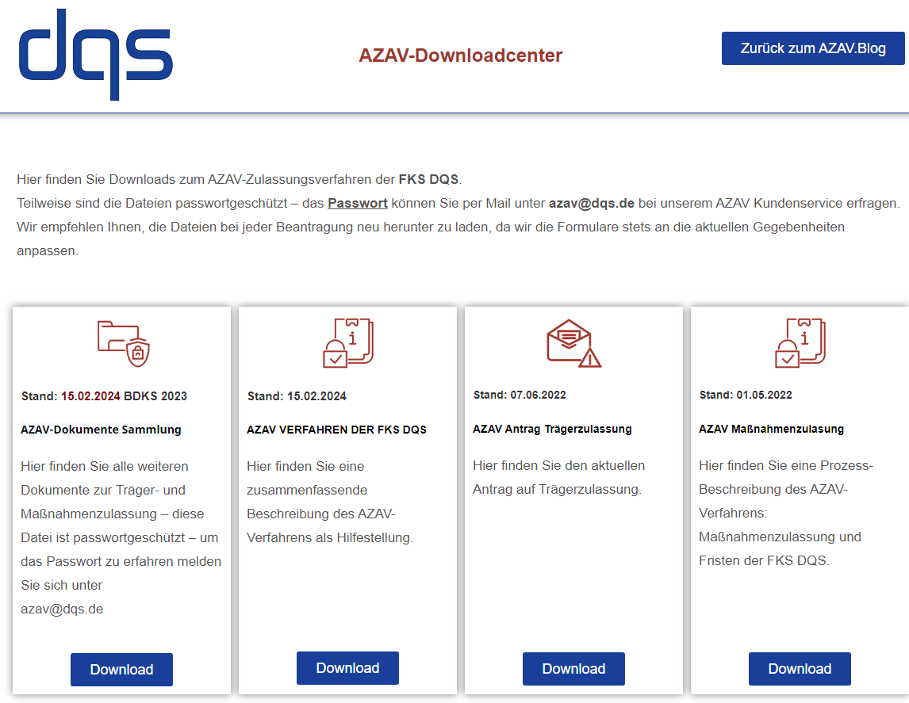

Hinweis:
Das Passwort für passwortgeschützte ZIP-Dateien können Sie unter azav@dqs.de erfragen.

